1. 论文中关于稀疏编码的概率解释，我参考了论文Sparse Coding with an Overcomplete Basis Set_ A Strategy Employed by V1，论文中关于这个概率解释的证明用到了一些近似（这一块在蓝线处，黄色高亮部分是相同的地方），但是我的证明直接是受原论文的提示，从极大化后验估计的角度来推导的，并没有用到任何近似，所以不知道是否证明过程中有不严谨的地方。（论文附在文件夹中）

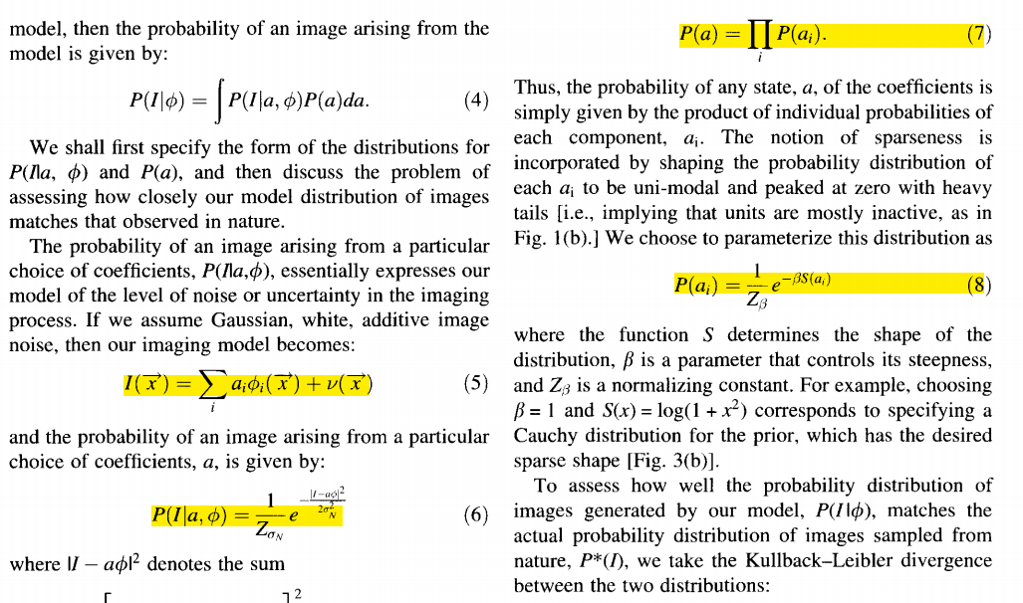

1. 我的论文公式（21）中，似乎D关于lambda的Hessian阵的表达式是否不一定要是原论文中那样呢？我虽然推导出了与原文相同的结果，但是根据原文来凑出来的，不太直观，而且我在推导过程中感觉其中另一些表达也可能是成立的，例如：

\[\frac{{{\partial ^2}\mathcal{D}(\vec \lambda )}}{{\partial {\lambda _i}{\lambda _j}}} = - 2{({(X{S^ \top })^ \top }(X{S^ \top }){(S{S^ \top } + \Lambda )^{ - 1}}{(S{S^ \top } + \Lambda )^{ - 2}})_{i,j}}\]



这个我推导出是成立的，但也许是我水平不够，推导中出了问题，请老师检查一下我的论文中的推导步骤，是否有差错。

1. 关于算法的具体过程，因为原论文也没细写，所以我在论文中没有详细描述，但在程序中写了很详细的注释，其中用到了一些论文中没提及的技巧可以加快收敛。